Evento organizzato da
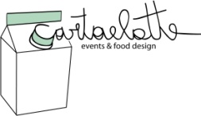

In collaborazione con
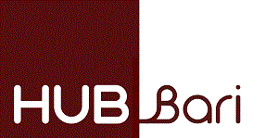
Con il sostegno di
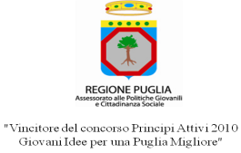

6 MAGGIO 2012
CARTAELATTE Events and Food-design
Presenta
FOOD IN FABBRICA
Pad. 129 - Fiera del Levante
Lungomare Starita, Bari

Creatività, coworking e interazione : queste le parole chiave di FOOD IN FABBRICA, evento che si svolgerà Domenica 6 Maggio dalle h 18:00 alle h 24:00 presso il Padiglione 129 della Fiera del Levante a Bari. L’iniziativa a cura di Cartaelatte-events and food design è realizzata in collaborazione con The Hub Bari e rientra nel quadro di attività promosse grazie al programma Principi Attivi 2010 della Regione Puglia.
Cartaelatte approda così nel cantiere creativo di The Hub Bari, ridisegnando e reinventando il cibo e lo spazio, portando con sé numerose realtà creative pugliesi che lavorano sul food e sul design e mettendole in rete. The Hub Bari accoglie, confermandosi come luogo di incontro tra innovatori che cooperano ad un nuovo modello di società in cui la condivisione di saperi e in questo caso anche di sapori, è la chiave per sviluppare nuovi immaginari creativi, produttivi e sociali.
FOOD IN FABBRICA condirà, impasterà e condividerà la giornata-evento di Domenica con numerosi contributi tra workshop, esposizioni, concerti e Djset.
Si parte con Loom Cafè , laboratorio in collaborazione con Sibilla Potenza che guiderà il pubblico alla scoperta dell’antica tecnica della tessitura al telaio, reinventandola tra innovazione e tradizione. Antichi elementi verranno rivisitati attraverso il riuso di nuovi materiali, che si incontreranno nell’antico gesto dell’intreccio, a creare una nuova trama tessuta a più mani e fatta di relazioni tra persone, oggetti, storie e saperi.
Spazio alla fotografia, nel padiglione sarà allestita la mostra fotografica “Il Mercato di via Montegrappa” di M. Carnimeo. La mostra racchiude la memoria di un mercato, oggi chiuso ma che per sessant’anni ha segnato i ritmi di intere generazioni di baresi. Una sorta di piccolo suk mediterraneo, nel quale per decenni si sono incontrate merci e persone, sudore e fatica, grandi baruffe e solide amicizie.
Incredix Lab Design e M. Merlo guideranno un workshop interattivo di food design in collaborazione con Cartaelatte. Il laboratorio ruota intorno al concetto di “montaggio” in una dimensione in cui gli attrezzi da cucina e quelli da laboratorio si incontreranno e, avvicinandosi creativamente, riveleranno la segreta vicinanza di due mondi solo apparentemente lontani.
In prima serata, spazio alla musica. Si inizia con le sonorità elettro-rock di The people speak e si prosegue con il primo Dj set di Gionny Hates e la seconda performance FooDJ - Music Show Cooking di Fooding Social Club; una selezione di generi alimentari e generi musicali remixati in spazi gastrofonici.
Saranno allestite un’area food in collaborazione con Preparando Ideas e un area market con VLab Artdesign, NaturaLstyLe e tanti altri.
L’ingresso all’evento è libero e gratuito.
Info: www.cartaelatte.com
ufficio stampa
Sara Valente 347/1084910
press@cartaelatte.it

CHI…
Cartaelatte (www.cartaelatte.it) è un giovane laboratorio di food design che si esprime attraverso
interventi site specific per diverse tipologie di evento. Il cibo è l’attore protagonista, la materia prima a
partire dalla quale Cartaelatte sviluppa immaginari e prodotti ‘commestibili’, armonizzati da un’attenta fase
di ricerca e progettazione. Cartaelatte nasce grazie al finanziamento start up di Principi Attivi 2010 attivato dalla RegionePuglia

